**Kodu Game Lab**

1. Вбиваем в поиске по программам на компьютере: Kodu Game Lab.

2. Запускаем программу. Нажимаем кнопку **Cancel** (если программа попросит залогиниться). Нажимаем кнопку: New World.

3. Внизу – выбор раздела:

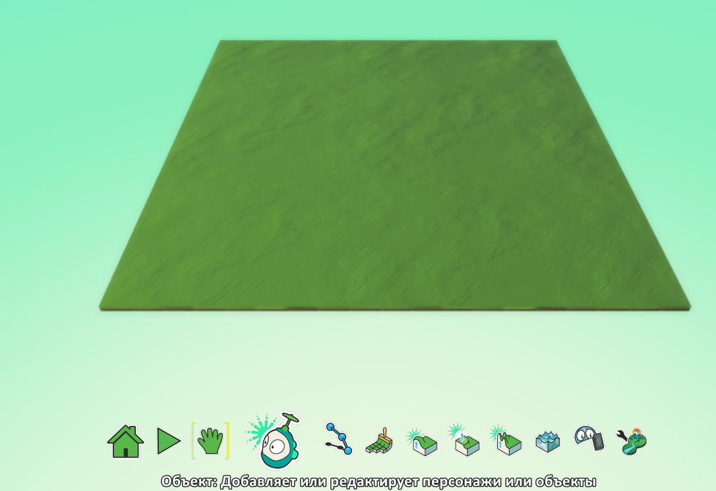

Здесь можно:

* добавлять/редактировать персонажи или объекты,
* добавлять/редактировать пути,
* рисовать/добавлять/удалять землю,
* создавать неровности/холмы/пики/долины,
* выравнивать землю,
* работать с водой (создавать воду и волны на ней),
* удалять созданное или изменять параметры созданного мира.

4. Как только вы выбрали раздел, в левом верхнем углу предлагаются команды для работы с ним. **Внимание: для каждого раздела – свои команды.**

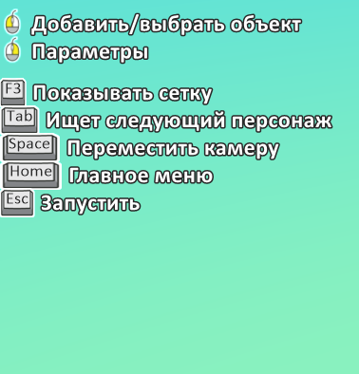

5. Выбор персонажа (выбрать раздел “Объект”, щелкнуть левой кнопкой мыши по земле):

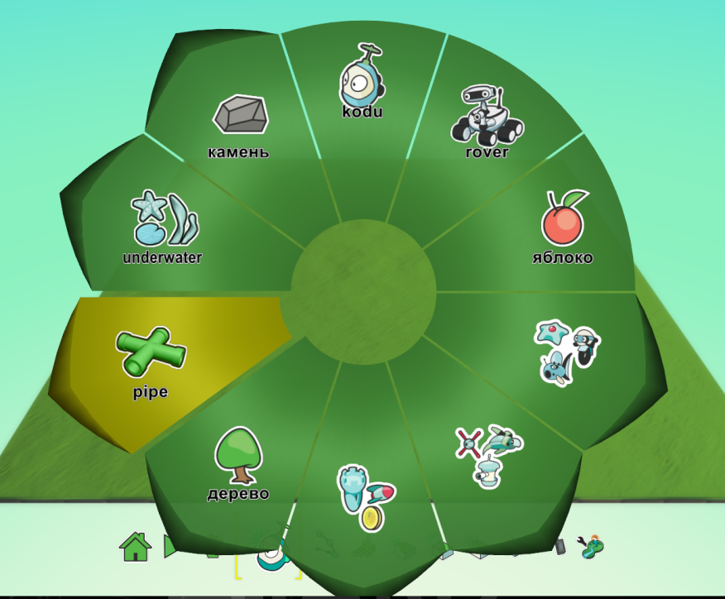

6. Изменение объекта (щелчок правой кнопкой мыши по объекту):

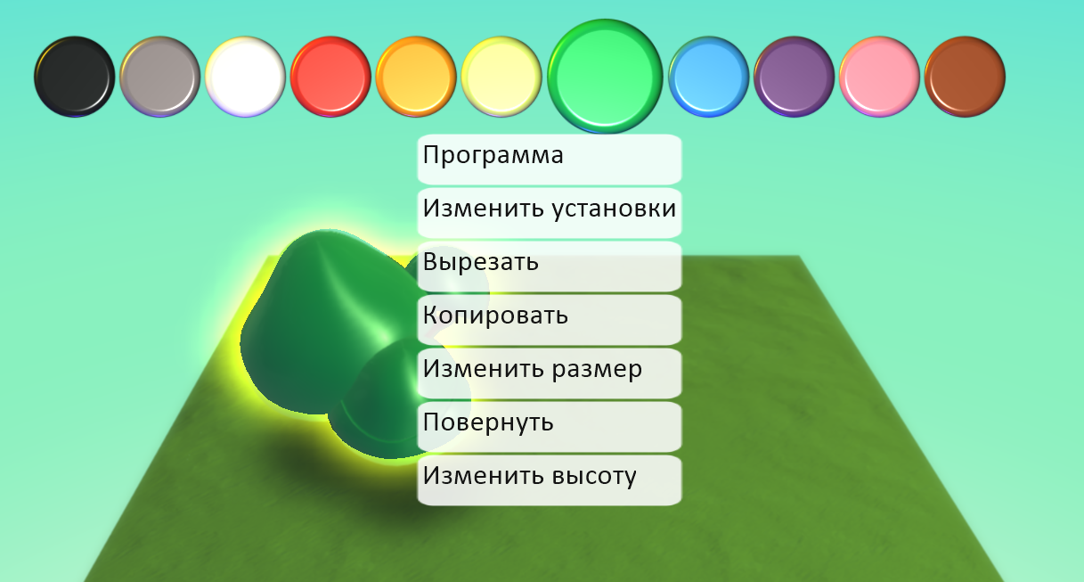

7. Создание программы для объекта (правая кнопка мыши по объекту):

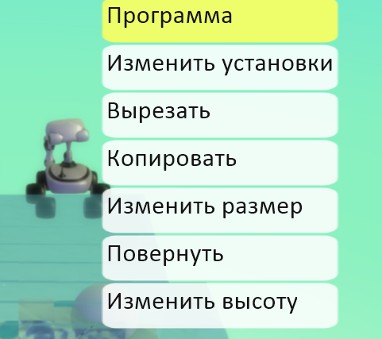

Программа выглядит следующим образом:

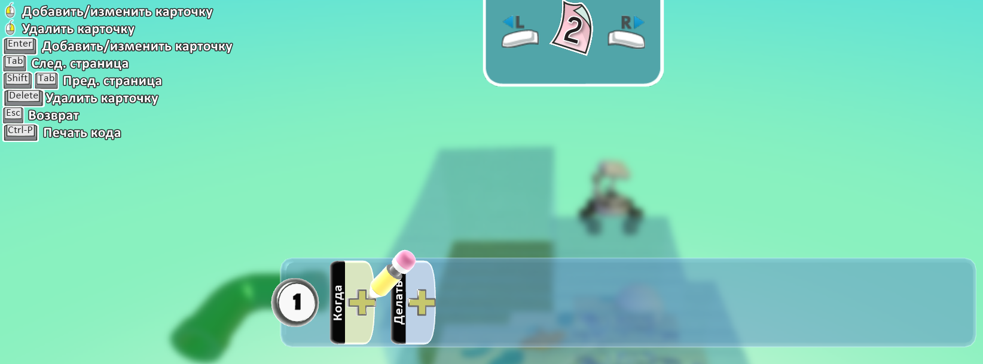

Перемещение по командам происходит нажатием стрелочек влево/вправо.

Выбор команды/ее изменение – нажатием клавиши Enter или Левой кнопкой мыши.

Удаление команды – нажатие правой кнопки мыши.

Переход между страницами кода для одного объекта – клавиша Tab.

Доступные команды для **элемента КОГДА**:

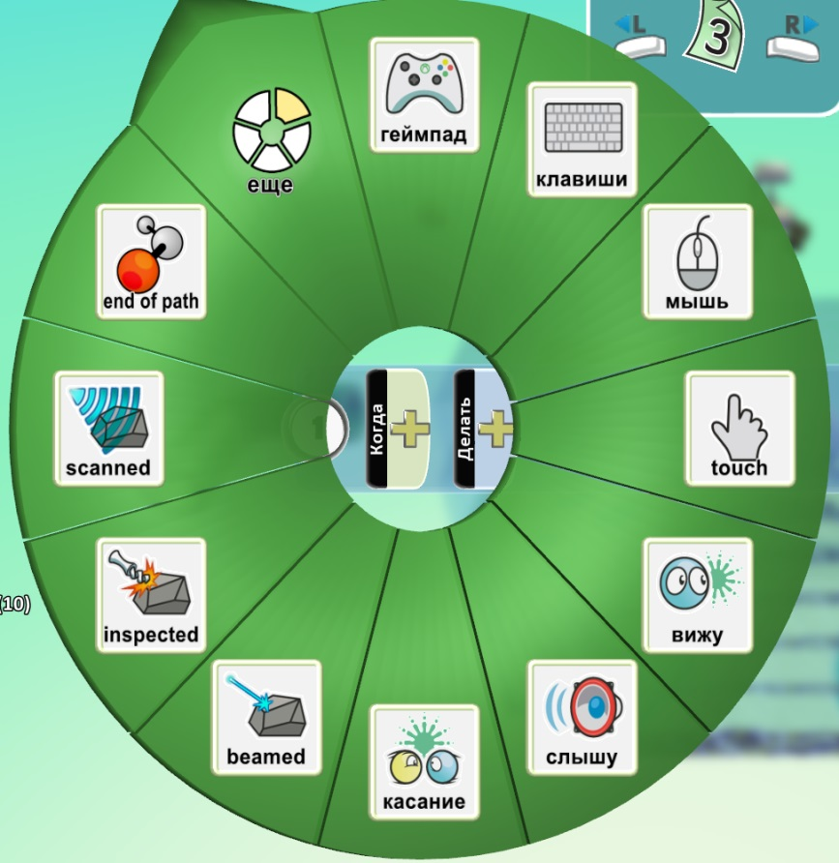

Команды из подраздела еще:

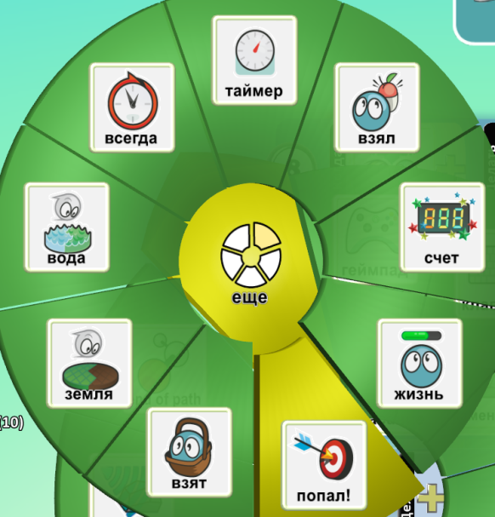

Доступные команды для **элемента ДЕЛАТЬ:**

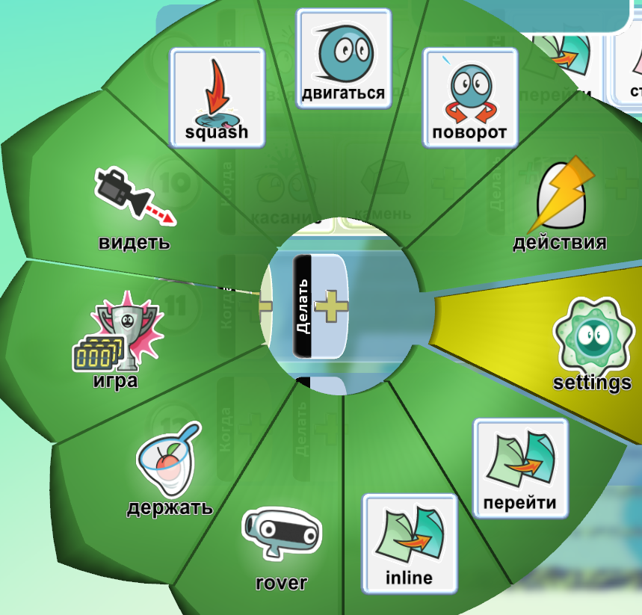

**Краткие инструкции по командам:**

Команда геймпад (выберите этот раздел, щелкните на “+”, чтобы выбрать, какую именно клавишу вы хотите использовать) – отвечает за нажатие какой либо из предложенных клавиш.

Команда клавиши (выберите этот раздел, щелкните на “+”, чтобы выбрать, какую именно клавишу вы хотите использовать) – отвечает за нажатие какой либо из предложенных клавиш.

Команда мышь (выберите этот раздел, щелкните на “+”, чтобы выбрать, какую именно клавишу вы хотите использовать) – отвечает за нажатие какой либо из предложенных клавиш.

Команда touch/прикосновение (выберите этот раздел, щелкните на “+”, чтобы выбрать, что именно вы хотите использовать) – отвечает за касание кнопки какого-либо цвета или за определенные прикосновения экрана).

Команда вижу (выберите этот раздел, щелкните на “+”, чтобы выбрать, что именно вы хотите использовать) – отвечает за условие видимости кого-либо объектом).

Команда слышу (выберите этот раздел, щелкните на “+”, чтобы выбрать, что именно вы хотите использовать) – отвечает за условие слышимости кого-либо объектом).

Команда касание (выберите этот раздел, щелкните на “+”, чтобы выбрать, что именно вы хотите использовать) – отвечает за условие прикосновения кого-либо объектом).

Команда beamed/излучение (выберите этот раздел, щелкните на “+”, чтобы выбрать, что именно вы хотите использовать) – отвечает за условие излучения на камень типа Mars).

Команда inspected/изучение (выберите этот раздел, щелкните на “+”, чтобы выбрать, что именно вы хотите использовать) – отвечает за условие изучения камня типа Mars).

Команда scanned/поиск (выберите этот раздел, щелкните на “+”, чтобы выбрать, что именно вы хотите использовать) – отвечает за условие поиска камня типа Mars).

Команда end of path/конец пути (выберите этот раздел, щелкните на “+”, чтобы выбрать, что именно вы хотите использовать) – отвечает за условие того, что вы добрались до конца пути).